附件
消费品召回计划
生产者名称 | 汕头市铭翔玩具实业有限公司
产品名称 | 过家家玩具
品牌 | 奥仑希 | 铭希
涉及数量 | 46只 | 46只
型号/规格 | 353-17 | 353-13
生产起止日期 | 2022年2月17日至2022年2月28日
生产批号/批次 | 20220218
产品描述及外观照片 | 过家家玩具  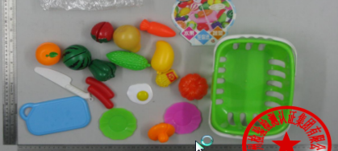  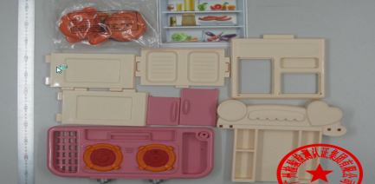  353-17 353-13
存在的缺陷 | 1.存在用于包装或玩具中的塑料袋或塑料薄膜的厚度过薄，无界限清晰的孔或未按相关要求进行打孔。  2.玩具的刚性材料上存在圆孔，且圆孔的规格尺寸会导致儿童手指伸入玩具刚性材料上的圆孔后无法自由活动。
可能导致的后果 | 1.可能导致堵塞口鼻腔外部呼吸道而窒息的危险。  2.有引起儿童手指充血、肿大、甚至坏死的潜在风险。
避免损害发生的应急处置方式 | 消费者立即暂停使用有缺陷的产品，联系公司或者经销商进行处理。
具体召回措施 | 1.联系销售商立即停止销售并下架该产品，对库存产品进行退货；  2.在我司公司办公地和销售商实体店铺处发布召回公告。  3.联系消费者告知召回事宜，接受消费者咨询，为消费者提供免费进行退货处理。
召回负责机构 | 汕头市铭翔玩具实业有限公司
召回联系方式 | 召回服务热线：0754—87211585
召回进度安排 | 集中召回时间2024年12月19日至2025年3月20日（具体以实际进度安排为准）。
其他需要报告的内容 | 无。
其他信息 | 相关用户也可以登录汕头市市场监督管理局网站“政务公开—重点领域信息公开—产品质量信息”栏目，或拨打汕头市市场监督管理局缺陷产品召回工作联系电话（0754—88545860）了解更多信息。

